Перед Великой Отечественной войной подготовку в ОСОАВИАХИМ прошли до 80% военнослужащих сухопутных войск и флота и до 100% авиации. В 1938 году в одном из писем Сталин писал: «...Нужно весь наш народ держать в состоянии мобилизационной готовности перед лицом опасности военного нападения, чтобы никакая „случайность“ и никакие фокусы наших внешних врагов не могли застигнуть нас врасплох...».
Патриотическая целеустремленность и практическое содержание комплекса ГТО прошли суровую проверку в огне Великой Отечественной войны.
Когда перед всеми физкультурными организациями страны стала задача массовой военно-физической подготовки населения, комплекс ГТО стал одним из важнейших инструментов.
Благодаря ГТО миллионы советских людей получили навыки маршевой, лыжной, стрелковой подготовки, плавания, метания гранат, преодоления водных преград и препятствий. Это помогло им в минимальные сроки овладеть военным делом, стать снайперами, разведчиками, танкистами, летчиками. Скромный значок ГТО для многих из них стал первой наградой, к которой позднее добавились ордена за трудовые и боевые заслуги.
Значкисты ГТО, овладевшие военно-прикладными двигательными навыками, добровольно уходили на фронт, успешно действовали в партизанских отрядах.
Обладателями значков II ступени ГТО были герои Великой Отечественной войны: летчики Иван Кожедуб, Александр Покрышкин, Николай Гастелло, знаменитый снайпер Владимир Пчелинцев.

ИВАН КОЖЕДУБ
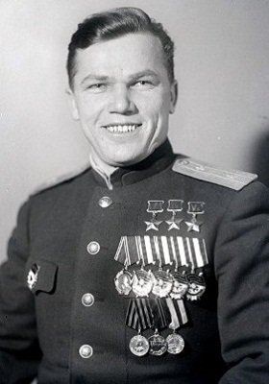

АЛЕКСАНДР ПОКРЫШКИН
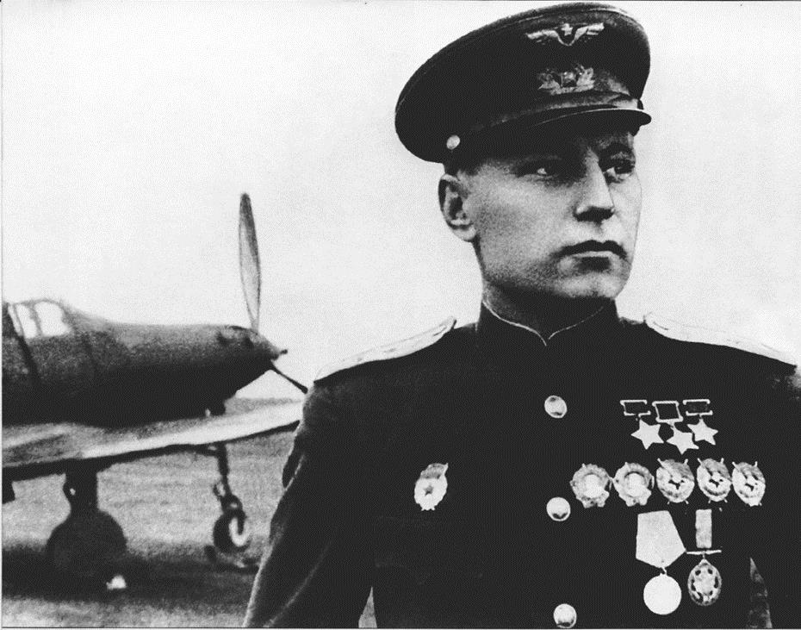

НИКОЛАЙ ГАСТЕЛЛО
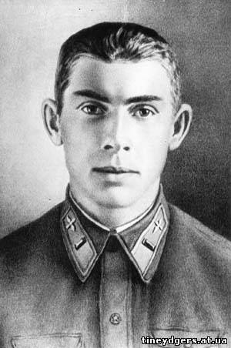

ВЛАДИМИР ПЧЕЛИНЦЕВ
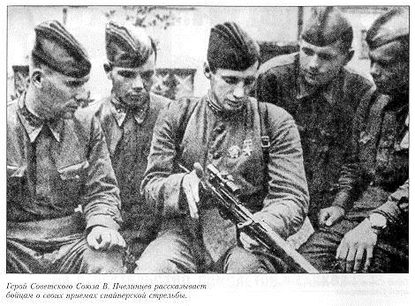
- 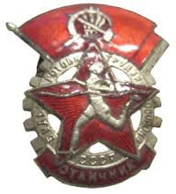

ЗНАЧОК ГТО 1 СТУПЕНИ

- 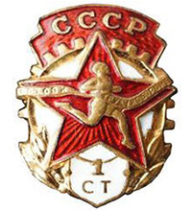

ЗНАЧОК «ОТЛИЧНИК БГТО», 1940 ГОД

- 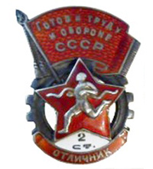

ЗНАЧОК «ОТЛИЧНИК ГТО» 2 СТУПЕНИ 1940-1946 ГОДОВ (СЕРЕБРО)

- 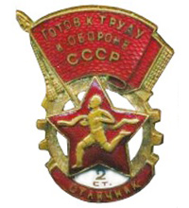

ЗНАЧОК «ОТЛИЧНИК ГТО» 2 СТУПЕНИ 1940-1946 ГОДОВ (БРОНЗА)

- 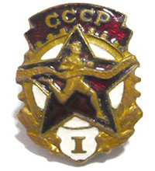

ЗНАЧОК «БУДЬ ГОТОВ К ТРУДУ И ОБОРОНЕ»

- 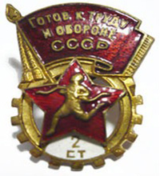

ЗНАЧОК «БУДЬ ГОТОВ К ТРУДУ И ОБОРОНЕ»

- 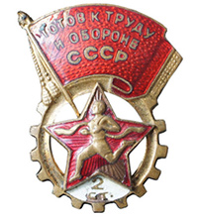

ЗНАЧКИ ГТО I СТУПЕНИ 1946–1961 ГОДОВ

- 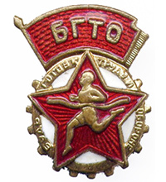

ЗНАЧКИ ГТО II СТУПЕНИ 1946–1961 ГОДОВ

